Kern 6 Veilig Leren Lezen Kern 6 Veilig Leren Lezen Kern 6 Veilig Leren Lezen Kern 6 Veilig Leren Lezen Kern 6 Veilig Leren Lezen Kern 6 Veilig Leren Lezen Kern 6 Veilig Leren Lezen Kern 6 Veilig Leren Lezen Kern 6 Veilig Leren Lezen Kern 6 Veilig Leren Lezen Kern 6 Veilig Leren Lezen Kern 6 Veilig Leren Lezen Kern 6 Veilig Leren Lezen Kern 6 Veilig Leren Lezen Kern 6 Veilig Leren Lezen Kern 6 Veilig Leren Lezen Kern 6 Veilig Leren Lezen Kern 6 Veilig Leren Lezen Kern 6 Veilig Leren Lezen Kern 6 Veilig Leren Lezen Kern 6 Veilig Leren Lezen Kern 6 Veilig Leren Lezen Kern 6 Veilig Leren Lezen Kern 6 Veilig Leren Lezen Kern 6 Veilig Leren Lezen Kern 6 Veilig Leren Lezen Kern 6 Veilig Leren Lezen Kern 6 Veilig Leren Lezen Kern 6 Veilig Leren Lezen Kern 6 Veilig Leren Lezen Kern 6 Veilig Leren Lezen Kern 6 Veilig Leren Lezen Kern 6 Veilig Leren Lezen Kern 6 Veilig Leren Lezen Kern 6 Veilig Leren Lezen Kern 6 Veilig Leren Lezen Kern 6 Veilig Leren Lezen Kern 6 Veilig Leren Lezen Kern 6 Veilig Leren Lezen Kern 6 Veilig Leren Lezen Kern 6 Veilig Leren Lezen Kern 6 Veilig Leren Lezen Kern 6 Veilig Leren Lezen Kern 6 Veilig Leren Lezen Kern 6 Veilig Leren Lezen Kern 6 Veilig Leren Lezen Kern 6 Veilig Leren Lezen Kern 6 Veilig Leren Lezen Kern 6 Veilig Leren Lezen Kern 6 Veilig Leren Lezen Kern 6 Veilig Leren Lezen Kern 6 Veilig Leren Lezen Kern 6 Veilig Leren Lezen Kern 6 Veilig Leren Lezen Kern 6 Veilig Leren Lezen Kern 6 Veilig Leren Lezen Kern 6 Veilig Leren Lezen Kern 6 Veilig Leren Lezen Kern 6 Veilig Leren Lezen Kern 6 Veilig Leren Lezen Kern 6 Veilig Leren Lezen Kern 6 Veilig Leren Lezen Kern 6 Veilig Leren Lezen Kern 6 Veilig Leren Lezen Kern 6 Veilig Leren Lezen Kern 6 Veilig Leren Lezen Kern 6 Veilig Leren Lezen Kern 6 Veilig Leren Lezen Kern 6 Veilig Leren Lezen Kern 6 Veilig Leren Lezen Kern 6 Veilig Leren Lezen Kern 6 Veilig Leren Lezen Kern 6 Veilig Leren Lezen Kern 6 Veilig Leren Lezen Kern 6 Veilig Leren Lezen Kern 6 Veilig Leren Lezen Kern 6 Veilig Leren Lezen Kern 6 Veilig Leren Lezen Kern 6 Veilig Leren Lezen Kern 6 Veilig Leren Lezen Kern 6 Veilig Leren Lezen Kern 6 Veilig Leren Lezen Kern 6 Veilig Leren Lezen Kern 6 Veilig Leren Lezen Kern 6 Veilig Leren Lezen Kern 6 Veilig Leren Lezen Kern 6 Veilig Leren Lezen Kern 6 Veilig Leren Lezen Kern 6 Veilig Leren Lezen Kern 6 Veilig Leren Lezen Kern 6 Veilig Leren Lezen Kern 6 Veilig Leren Lezen Kern 6 Veilig Leren Lezen Kern 6 Veilig Leren Lezen Kern 6 Veilig Leren Lezen Kern 6 Veilig Leren Lezen Kern 6 Veilig Leren Lezen Kern 6 Veilig Leren Lezen Kern 6 Veilig Leren Lezen Kern 6 Veilig Leren Lezen Kern 6 Veilig Leren Lezen Kern 6 Veilig Leren Lezen Kern 6 Veilig Leren Lezen Kern 6 Veilig Leren Lezen Kern 6 Veilig Leren Lezen Kern 6 Veilig Leren Lezen Kern 6 Veilig Leren Lezen Kern 6 Veilig Leren Lezen Kern 6 Veilig Leren Lezen Kern 6 Veilig Leren Lezen Kern 6 Veilig Leren Lezen Kern 6 Veilig Leren Lezen Kern 6 Veilig Leren Lezen Kern 6 Veilig Leren Lezen Kern 6 Veilig Leren Lezen Kern 6 Veilig Leren Lezen Kern 6 Veilig Leren Lezen Kern 6 Veilig Leren Lezen Kern 6 Veilig Leren Lezen Kern 6 Veilig Leren Lezen Kern 6 Veilig Leren Lezen Kern 6 Veilig Leren Lezen Kern 6 Veilig Leren Lezen Kern 6 Veilig Leren Lezen Kern 6 Veilig Leren Lezen Kern 6 Veilig Leren Lezen Kern 6 Veilig Leren Lezen Kern 6 Veilig Leren Lezen Kern 6 Veilig Leren Lezen Kern 6 Veilig Leren Lezen Kern 6 Veilig Leren Lezen Kern 6 Veilig Leren Lezen Kern 6 Veilig Leren Lezen Kern 6 Veilig Leren Lezen Kern 6 Veilig Leren Lezen Kern 6 Veilig Leren Lezen Kern 6 Veilig Leren Lezen Kern 6 Veilig Leren Lezen Kern 6 Veilig Leren Lezen Kern 6 Veilig Leren Lezen Kern 6 Veilig Leren Lezen Kern 6 Veilig Leren Lezen Kern 6 Veilig Leren Lezen Kern 6 Veilig Leren Lezen Kern 6 Veilig Leren Lezen Kern 6 Veilig Leren Lezen Kern 6 Veilig Leren Lezen Kern 6 Veilig Leren Lezen Kern 6 Veilig Leren Lezen Kern 6 Veilig Leren Lezen Kern 6 Veilig Leren Lezen Kern 6 Veilig Leren Lezen Kern 6 Veilig Leren Lezen Kern 6 Veilig Leren Lezen Kern 6 Veilig Leren Lezen Kern 6 Veilig Leren Lezen Kern 6 Veilig Leren Lezen Kern 6 Veilig Leren Lezen Kern 6 Veilig Leren Lezen Kern 6 Veilig Leren Lezen Kern 6 Veilig Leren Lezen Kern 6 Veilig Leren Lezen Kern 6 Veilig Leren Lezen Kern 6 Veilig Leren Lezen Kern 6 Veilig Leren Lezen Kern 6 Veilig Leren Lezen Kern 6 Veilig Leren Lezen Kern 6 Veilig Leren Lezen Kern 6 Veilig Leren Lezen Kern 6 Veilig Leren Lezen Kern 6 Veilig Leren Lezen Kern 6 Veilig Leren Lezen Kern 6 Veilig Leren Lezen Kern 6 Veilig Leren Lezen Kern 6 Veilig Leren Lezen Kern 6 Veilig Leren Lezen Kern 6 Veilig Leren Lezen Kern 6 Veilig Leren Lezen Kern 6 Veilig Leren Lezen Kern 6 Veilig Leren Lezen Kern 6 Veilig Leren Lezen Kern 6 Veilig Leren Lezen Kern 6 Veilig Leren Lezen Kern 6 Veilig Leren Lezen Kern 6 Veilig Leren Lezen Kern 6 Veilig Leren Lezen Kern 6 Veilig Leren Lezen Kern 6 Veilig Leren Lezen Kern 6 Veilig Leren Lezen Kern 6 Veilig Leren Lezen Kern 6 Veilig Leren Lezen Kern 6 Veilig Leren Lezen Kern 6 Veilig Leren Lezen Kern 6 Veilig Leren Lezen Kern 6 Veilig Leren Lezen Kern 6 Veilig Leren Lezen Kern 6 Veilig Leren Lezen Kern 6 Veilig Leren Lezen Kern 6 Veilig Leren Lezen Kern 6 Veilig Leren Lezen Kern 6 Veilig Leren Lezen Kern 6 Veilig Leren Lezen Kern 6 Veilig Leren Lezen Kern 6 Veilig Leren Lezen Kern 6 Veilig Leren Lezen Kern 6 Veilig Leren Lezen Kern 6 Veilig Leren Lezen Kern 6 Veilig Leren Lezen Kern 6 Veilig Leren Lezen Kern 6 Veilig Leren Lezen Kern 6 Veilig Leren Lezen Kern 6 Veilig Leren Lezen Kern 6 Veilig Leren Lezen Kern 6 Veilig Leren Lezen Kern 6 Veilig Leren Lezen Kern 6 Veilig Leren Lezen Kern 6 Veilig Leren Lezen Kern 6 Veilig Leren Lezen Kern 6 Veilig Leren Lezen Kern 6 Veilig Leren Lezen Kern 6 Veilig Leren Lezen Kern 6 Veilig Leren Lezen Kern 6 Veilig Leren Lezen Kern 6 Veilig Leren Lezen Kern 6 Veilig Leren Lezen Kern 6 Veilig Leren Lezen Kern 6 Veilig Leren Lezen Kern 6 Veilig Leren Lezen Kern 6 Veilig Leren Lezen Kern 6 Veilig Leren Lezen Kern 6 Veilig Leren Lezen Kern 6 Veilig Leren Lezen Kern 6 Veilig Leren Lezen Kern 6 Veilig Leren Lezen Kern 6 Veilig Leren Lezen Kern 6 Veilig Leren Lezen Kern 6 Veilig Leren Lezen Kern 6 Veilig Leren Lezen Kern 6 Veilig Leren Lezen Kern 6 Veilig Leren Lezen Kern 6 Veilig Leren Lezen Kern 6 Veilig Leren Lezen Kern 6 Veilig Leren Lezen Kern 6 Veilig Leren Lezen Kern 6 Veilig Leren Lezen Kern 6 Veilig Leren Lezen Kern 6 Veilig Leren Lezen Kern 6 Veilig Leren Lezen Kern 6 Veilig Leren Lezen Kern 6 Veilig Leren Lezen Kern 6 Veilig Leren Lezen Kern 6 Veilig Leren Lezen Kern 6 Veilig Leren Lezen Kern 6 Veilig Leren Lezen Kern 6 Veilig Leren Lezen Kern 6 Veilig Leren Lezen Kern 6 Veilig Leren Lezen Kern 6 Veilig Leren Lezen Kern 6 Veilig Leren Lezen Kern 6 Veilig Leren Lezen Kern 6 Veilig Leren Lezen Kern 6 Veilig Leren Lezen Kern 6 Veilig Leren Lezen Kern 6 Veilig Leren Lezen Kern 6 Veilig Leren Lezen Kern 6 Veilig Leren Lezen

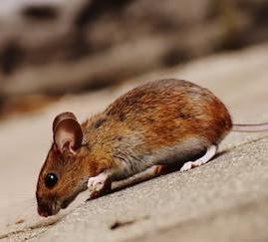 |  |  |  | 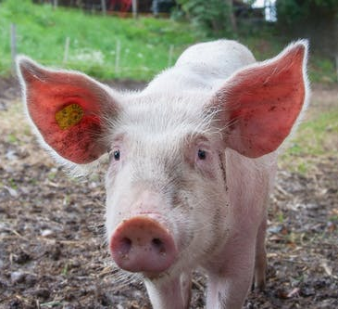 |  |  |  | 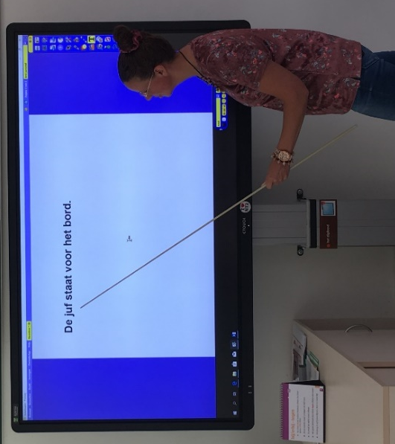
de | m | ui | s | de | b | i | g | de | j | u | f
 |  |  |  | 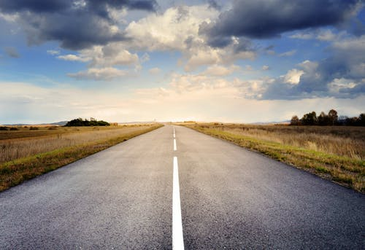 |  |  |  | 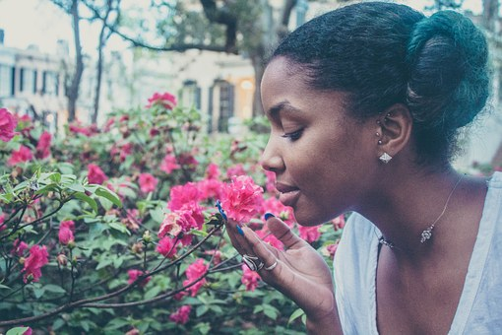
de | w | ie | g | de | w | e | g | ik | r | ui | k

Kern 6 Veilig Leren Lezen Kern 6 Veilig Leren Lezen Kern 6 Veilig Leren Lezen Kern 6 Veilig Leren Lezen Kern 6 Veilig Leren Lezen Kern 6 Veilig Leren Lezen Kern 6 Veilig Leren Lezen Kern 6 Veilig Leren Lezen Kern 6 Veilig Leren Lezen Kern 6 Veilig Leren Lezen Kern 6 Veilig Leren Lezen Kern 6 Veilig Leren Lezen Kern 6 Veilig Leren Lezen Kern 6 Veilig Leren Lezen Kern 6 Veilig Leren Lezen Kern 6 Veilig Leren Lezen Kern 6 Veilig Leren Lezen Kern 6 Veilig Leren Lezen Kern 6 Veilig Leren Lezen Kern 6 Veilig Leren Lezen Kern 6 Veilig Leren Lezen Kern 6 Veilig Leren Lezen Kern 6 Veilig Leren Lezen Kern 6 Veilig Leren Lezen Kern 6 Veilig Leren Lezen Kern 6 Veilig Leren Lezen Kern 6 Veilig Leren Lezen Kern 6 Veilig Leren Lezen Kern 6 Veilig Leren Lezen Kern 6 Veilig Leren Lezen Kern 6 Veilig Leren Lezen Kern 6 Veilig Leren Lezen Kern 6 Veilig Leren Lezen Kern 6 Veilig Leren Lezen Kern 6 Veilig Leren Lezen Kern 6 Veilig Leren Lezen Kern 6 Veilig Leren Lezen Kern 6 Veilig Leren Lezen Kern 6 Veilig Leren Lezen Kern 6 Veilig Leren Lezen Kern 6 Veilig Leren Lezen Kern 6 Veilig Leren Lezen Kern 6 Veilig Leren Lezen Kern 6 Veilig Leren Lezen Kern 6 Veilig Leren Lezen Kern 6 Veilig Leren Lezen Kern 6 Veilig Leren Lezen Kern 6 Veilig Leren Lezen Kern 6 Veilig Leren Lezen Kern 6 Veilig Leren Lezen Kern 6 Veilig Leren Lezen Kern 6 Veilig Leren Lezen Kern 6 Veilig Leren Lezen Kern 6 Veilig Leren Lezen Kern 6 Veilig Leren Lezen Kern 6 Veilig Leren Lezen Kern 6 Veilig Leren Lezen Kern 6 Veilig Leren Lezen Kern 6 Veilig Leren Lezen Kern 6 Veilig Leren Lezen Kern 6 Veilig Leren Lezen Kern 6 Veilig Leren Lezen Kern 6 Veilig Leren Lezen Kern 6 Veilig Leren Lezen Kern 6 Veilig Leren Lezen Kern 6 Veilig Leren Lezen Kern 6 Veilig Leren Lezen Kern 6 Veilig Leren Lezen Kern 6 Veilig Leren Lezen Kern 6 Veilig Leren Lezen Kern 6 Veilig Leren Lezen Kern 6 Veilig Leren Lezen Kern 6 Veilig Leren Lezen Kern 6 Veilig Leren Lezen Kern 6 Veilig Leren Lezen Kern 6 Veilig Leren Lezen Kern 6 Veilig Leren Lezen Kern 6 Veilig Leren Lezen Kern 6 Veilig Leren Lezen Kern 6 Veilig Leren Lezen Kern 6 Veilig Leren Lezen Kern 6 Veilig Leren Lezen Kern 6 Veilig Leren Lezen Kern 6 Veilig Leren Lezen Kern 6 Veilig Leren Lezen Kern 6 Veilig Leren Lezen Kern 6 Veilig Leren Lezen Kern 6 Veilig Leren Lezen Kern 6 Veilig Leren Lezen Kern 6 Veilig Leren Lezen Kern 6 Veilig Leren Lezen Kern 6 Veilig Leren Lezen Kern 6 Veilig Leren Lezen Kern 6 Veilig Leren Lezen Kern 6 Veilig Leren Lezen Kern 6 Veilig Leren Lezen Kern 6 Veilig Leren Lezen Kern 6 Veilig Leren Lezen Kern 6 Veilig Leren Lezen Kern 6 Veilig Leren Lezen Kern 6 Veilig Leren Lezen Kern 6 Veilig Leren Lezen Kern 6 Veilig Leren Lezen Kern 6 Veilig Leren Lezen Kern 6 Veilig Leren Lezen Kern 6 Veilig Leren Lezen Kern 6 Veilig Leren Lezen Kern 6 Veilig Leren Lezen Kern 6 Veilig Leren Lezen Kern 6 Veilig Leren Lezen Kern 6 Veilig Leren Lezen Kern 6 Veilig Leren Lezen Kern 6 Veilig Leren Lezen Kern 6 Veilig Leren Lezen Kern 6 Veilig Leren Lezen Kern 6 Veilig Leren Lezen Kern 6 Veilig Leren Lezen Kern 6 Veilig Leren Lezen Kern 6 Veilig Leren Lezen Kern 6 Veilig Leren Lezen Kern 6 Veilig Leren Lezen Kern 6 Veilig Leren Lezen Kern 6 Veilig Leren Lezen Kern 6 Veilig Leren Lezen Kern 6 Veilig Leren Lezen Kern 6 Veilig Leren Lezen Kern 6 Veilig Leren Lezen Kern 6 Veilig Leren Lezen Kern 6 Veilig Leren Lezen Kern 6 Veilig Leren Lezen Kern 6 Veilig Leren Lezen Kern 6 Veilig Leren Lezen Kern 6 Veilig Leren Lezen Kern 6 Veilig Leren Lezen Kern 6 Veilig Leren Lezen Kern 6 Veilig Leren Lezen Kern 6 Veilig Leren Lezen Kern 6 Veilig Leren Lezen Kern 6 Veilig Leren Lezen Kern 6 Veilig Leren Lezen Kern 6 Veilig Leren Lezen Kern 6 Veilig Leren Lezen Kern 6 Veilig Leren Lezen Kern 6 Veilig Leren Lezen Kern 6 Veilig Leren Lezen Kern 6 Veilig Leren Lezen Kern 6 Veilig Leren Lezen Kern 6 Veilig Leren Lezen Kern 6 Veilig Leren Lezen Kern 6 Veilig Leren Lezen Kern 6 Veilig Leren Lezen Kern 6 Veilig Leren Lezen Kern 6 Veilig Leren Lezen Kern 6 Veilig Leren Lezen Kern 6 Veilig Leren Lezen Kern 6 Veilig Leren Lezen Kern 6 Veilig Leren Lezen Kern 6 Veilig Leren Lezen Kern 6 Veilig Leren Lezen Kern 6 Veilig Leren Lezen Kern 6 Veilig Leren Lezen Kern 6 Veilig Leren Lezen Kern 6 Veilig Leren Lezen Kern 6 Veilig Leren Lezen Kern 6 Veilig Leren Lezen Kern 6 Veilig Leren Lezen Kern 6 Veilig Leren Lezen Kern 6 Veilig Leren Lezen Kern 6 Veilig Leren Lezen Kern 6 Veilig Leren Lezen Kern 6 Veilig Leren Lezen Kern 6 Veilig Leren Lezen Kern 6 Veilig Leren Lezen Kern 6 Veilig Leren Lezen Kern 6 Veilig Leren Lezen Kern 6 Veilig Leren Lezen Kern 6 Veilig Leren Lezen Kern 6 Veilig Leren Lezen Kern 6 Veilig Leren Lezen Kern 6 Veilig Leren Lezen Kern 6 Veilig Leren Lezen Kern 6 Veilig Leren Lezen Kern 6 Veilig Leren Lezen Kern 6 Veilig Leren Lezen Kern 6 Veilig Leren Lezen Kern 6 Veilig Leren Lezen Kern 6 Veilig Leren Lezen Kern 6 Veilig Leren Lezen Kern 6 Veilig Leren Lezen Kern 6 Veilig Leren Lezen Kern 6 Veilig Leren Lezen Kern 6 Veilig Leren Lezen Kern 6 Veilig Leren Lezen Kern 6 Veilig Leren Lezen Kern 6 Veilig Leren Lezen Kern 6 Veilig Leren Lezen Kern 6 Veilig Leren Lezen Kern 6 Veilig Leren Lezen Kern 6 Veilig Leren Lezen Kern 6 Veilig Leren Lezen Kern 6 Veilig Leren Lezen Kern 6 Veilig Leren Lezen Kern 6 Veilig Leren Lezen Kern 6 Veilig Leren Lezen Kern 6 Veilig Leren Lezen Kern 6 Veilig Leren Lezen Kern 6 Veilig Leren Lezen Kern 6 Veilig Leren Lezen Kern 6 Veilig Leren Lezen Kern 6 Veilig Leren Lezen Kern 6 Veilig Leren Lezen Kern 6 Veilig Leren Lezen Kern 6 Veilig Leren Lezen Kern 6 Veilig Leren Lezen Kern 6 Veilig Leren Lezen Kern 6 Veilig Leren Lezen Kern 6 Veilig Leren Lezen Kern 6 Veilig Leren Lezen Kern 6 Veilig Leren Lezen Kern 6 Veilig Leren Lezen Kern 6 Veilig Leren Lezen Kern 6 Veilig Leren Lezen Kern 6 Veilig Leren Lezen Kern 6 Veilig Leren Lezen Kern 6 Veilig Leren Lezen Kern 6 Veilig Leren Lezen Kern 6 Veilig Leren Lezen Kern 6 Veilig Leren Lezen Kern 6 Veilig Leren Lezen Kern 6 Veilig Leren Lezen Kern 6 Veilig Leren Lezen Kern 6 Veilig Leren Lezen Kern 6 Veilig Leren Lezen Kern 6 Veilig Leren Lezen Kern 6 Veilig Leren Lezen Kern 6 Veilig Leren Lezen Kern 6 Veilig Leren Lezen Kern 6 Veilig Leren Lezen Kern 6 Veilig Leren Lezen Kern 6 Veilig Leren Lezen Kern 6 Veilig Leren Lezen Kern 6 Veilig Leren Lezen Kern 6 Veilig Leren Lezen Kern 6 Veilig Leren Lezen Kern 6 Veilig Leren Lezen Kern 6 Veilig Leren Lezen Kern 6 Veilig Leren Lezen Kern 6 Veilig Leren Lezen Kern 6 Veilig Leren Lezen Kern 6 Veilig Leren Lezen Kern 6 Veilig Leren Lezen Kern 6 Veilig Leren Lezen Kern 6 Veilig Leren Lezen Kern 6 Veilig Leren Lezen Kern 6 Veilig Leren Lezen Kern 6 Veilig Leren Lezen Kern 6 Veilig Leren Lezen Kern 6 Veilig Leren Lezen Kern 6 Veilig Leren Lezen Kern 6 Veilig Leren Lezen Kern 6 Veilig Leren Lezen Kern 6 Veilig Leren Lezen Kern 6 Veilig Leren Lezen Kern 6 Veilig Leren Lezen Kern 6 Veilig Leren Lezen Kern 6 Veilig Leren Lezen Kern 6 Veilig Leren Lezen Kern 6 Veilig Leren Lezen Kern 6 Veilig Leren Lezen Kern 6 Veilig Leren Lezen Kern 6 Veilig Leren Lezen Kern 6 Veilig Leren Lezen Kern 6 Veilig Leren Lezen Kern 6 Veilig Leren Lezen Kern 6 Veilig Leren Lezen

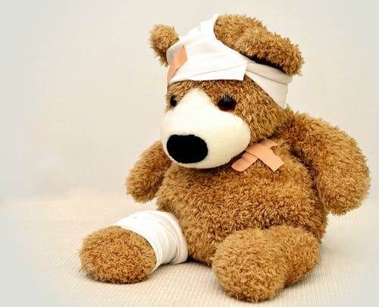 |  |  |  |  |  |  |  | 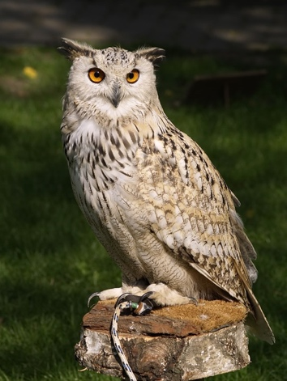
 | au |  |  | de | k | ei |  | de | ui | l
 |  |  |  | 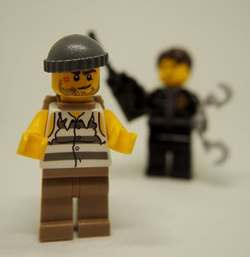 |  |  |  | 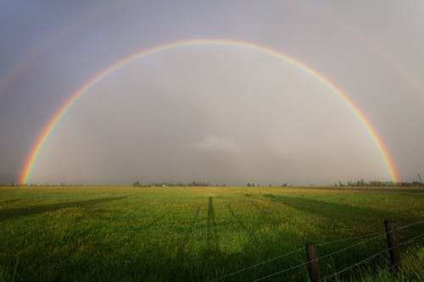
 | t | ie | n | de | d | ie | f | de | b | oo | g

Kern 6 Veilig Leren Lezen Kern 6 Veilig Leren Lezen Kern 6 Veilig Leren Lezen Kern 6 Veilig Leren Lezen Kern 6 Veilig Leren Lezen Kern 6 Veilig Leren Lezen Kern 6 Veilig Leren Lezen Kern 6 Veilig Leren Lezen Kern 6 Veilig Leren Lezen Kern 6 Veilig Leren Lezen Kern 6 Veilig Leren Lezen Kern 6 Veilig Leren Lezen Kern 6 Veilig Leren Lezen Kern 6 Veilig Leren Lezen Kern 6 Veilig Leren Lezen Kern 6 Veilig Leren Lezen Kern 6 Veilig Leren Lezen Kern 6 Veilig Leren Lezen Kern 6 Veilig Leren Lezen Kern 6 Veilig Leren Lezen Kern 6 Veilig Leren Lezen Kern 6 Veilig Leren Lezen Kern 6 Veilig Leren Lezen Kern 6 Veilig Leren Lezen Kern 6 Veilig Leren Lezen Kern 6 Veilig Leren Lezen Kern 6 Veilig Leren Lezen Kern 6 Veilig Leren Lezen Kern 6 Veilig Leren Lezen Kern 6 Veilig Leren Lezen Kern 6 Veilig Leren Lezen Kern 6 Veilig Leren Lezen Kern 6 Veilig Leren Lezen Kern 6 Veilig Leren Lezen Kern 6 Veilig Leren Lezen Kern 6 Veilig Leren Lezen Kern 6 Veilig Leren Lezen Kern 6 Veilig Leren Lezen Kern 6 Veilig Leren Lezen Kern 6 Veilig Leren Lezen Kern 6 Veilig Leren Lezen Kern 6 Veilig Leren Lezen Kern 6 Veilig Leren Lezen Kern 6 Veilig Leren Lezen Kern 6 Veilig Leren Lezen Kern 6 Veilig Leren Lezen Kern 6 Veilig Leren Lezen Kern 6 Veilig Leren Lezen Kern 6 Veilig Leren Lezen Kern 6 Veilig Leren Lezen Kern 6 Veilig Leren Lezen Kern 6 Veilig Leren Lezen Kern 6 Veilig Leren Lezen Kern 6 Veilig Leren Lezen Kern 6 Veilig Leren Lezen Kern 6 Veilig Leren Lezen Kern 6 Veilig Leren Lezen Kern 6 Veilig Leren Lezen Kern 6 Veilig Leren Lezen Kern 6 Veilig Leren Lezen Kern 6 Veilig Leren Lezen Kern 6 Veilig Leren Lezen Kern 6 Veilig Leren Lezen Kern 6 Veilig Leren Lezen Kern 6 Veilig Leren Lezen Kern 6 Veilig Leren Lezen Kern 6 Veilig Leren Lezen Kern 6 Veilig Leren Lezen Kern 6 Veilig Leren Lezen Kern 6 Veilig Leren Lezen Kern 6 Veilig Leren Lezen Kern 6 Veilig Leren Lezen Kern 6 Veilig Leren Lezen Kern 6 Veilig Leren Lezen Kern 6 Veilig Leren Lezen Kern 6 Veilig Leren Lezen Kern 6 Veilig Leren Lezen Kern 6 Veilig Leren Lezen Kern 6 Veilig Leren Lezen Kern 6 Veilig Leren Lezen Kern 6 Veilig Leren Lezen Kern 6 Veilig Leren Lezen Kern 6 Veilig Leren Lezen Kern 6 Veilig Leren Lezen Kern 6 Veilig Leren Lezen Kern 6 Veilig Leren Lezen Kern 6 Veilig Leren Lezen Kern 6 Veilig Leren Lezen Kern 6 Veilig Leren Lezen Kern 6 Veilig Leren Lezen Kern 6 Veilig Leren Lezen Kern 6 Veilig Leren Lezen Kern 6 Veilig Leren Lezen Kern 6 Veilig Leren Lezen Kern 6 Veilig Leren Lezen Kern 6 Veilig Leren Lezen Kern 6 Veilig Leren Lezen Kern 6 Veilig Leren Lezen Kern 6 Veilig Leren Lezen Kern 6 Veilig Leren Lezen Kern 6 Veilig Leren Lezen Kern 6 Veilig Leren Lezen Kern 6 Veilig Leren Lezen Kern 6 Veilig Leren Lezen Kern 6 Veilig Leren Lezen Kern 6 Veilig Leren Lezen Kern 6 Veilig Leren Lezen Kern 6 Veilig Leren Lezen Kern 6 Veilig Leren Lezen Kern 6 Veilig Leren Lezen Kern 6 Veilig Leren Lezen Kern 6 Veilig Leren Lezen Kern 6 Veilig Leren Lezen Kern 6 Veilig Leren Lezen Kern 6 Veilig Leren Lezen Kern 6 Veilig Leren Lezen Kern 6 Veilig Leren Lezen Kern 6 Veilig Leren Lezen Kern 6 Veilig Leren Lezen Kern 6 Veilig Leren Lezen Kern 6 Veilig Leren Lezen Kern 6 Veilig Leren Lezen Kern 6 Veilig Leren Lezen Kern 6 Veilig Leren Lezen Kern 6 Veilig Leren Lezen Kern 6 Veilig Leren Lezen Kern 6 Veilig Leren Lezen Kern 6 Veilig Leren Lezen Kern 6 Veilig Leren Lezen Kern 6 Veilig Leren Lezen Kern 6 Veilig Leren Lezen Kern 6 Veilig Leren Lezen Kern 6 Veilig Leren Lezen Kern 6 Veilig Leren Lezen Kern 6 Veilig Leren Lezen Kern 6 Veilig Leren Lezen Kern 6 Veilig Leren Lezen Kern 6 Veilig Leren Lezen Kern 6 Veilig Leren Lezen Kern 6 Veilig Leren Lezen Kern 6 Veilig Leren Lezen Kern 6 Veilig Leren Lezen Kern 6 Veilig Leren Lezen Kern 6 Veilig Leren Lezen Kern 6 Veilig Leren Lezen Kern 6 Veilig Leren Lezen Kern 6 Veilig Leren Lezen Kern 6 Veilig Leren Lezen Kern 6 Veilig Leren Lezen Kern 6 Veilig Leren Lezen Kern 6 Veilig Leren Lezen Kern 6 Veilig Leren Lezen Kern 6 Veilig Leren Lezen Kern 6 Veilig Leren Lezen Kern 6 Veilig Leren Lezen Kern 6 Veilig Leren Lezen Kern 6 Veilig Leren Lezen Kern 6 Veilig Leren Lezen Kern 6 Veilig Leren Lezen Kern 6 Veilig Leren Lezen Kern 6 Veilig Leren Lezen Kern 6 Veilig Leren Lezen Kern 6 Veilig Leren Lezen Kern 6 Veilig Leren Lezen Kern 6 Veilig Leren Lezen Kern 6 Veilig Leren Lezen Kern 6 Veilig Leren Lezen Kern 6 Veilig Leren Lezen Kern 6 Veilig Leren Lezen Kern 6 Veilig Leren Lezen Kern 6 Veilig Leren Lezen Kern 6 Veilig Leren Lezen Kern 6 Veilig Leren Lezen Kern 6 Veilig Leren Lezen Kern 6 Veilig Leren Lezen Kern 6 Veilig Leren Lezen Kern 6 Veilig Leren Lezen Kern 6 Veilig Leren Lezen Kern 6 Veilig Leren Lezen Kern 6 Veilig Leren Lezen Kern 6 Veilig Leren Lezen Kern 6 Veilig Leren Lezen Kern 6 Veilig Leren Lezen Kern 6 Veilig Leren Lezen Kern 6 Veilig Leren Lezen Kern 6 Veilig Leren Lezen Kern 6 Veilig Leren Lezen Kern 6 Veilig Leren Lezen Kern 6 Veilig Leren Lezen Kern 6 Veilig Leren Lezen Kern 6 Veilig Leren Lezen Kern 6 Veilig Leren Lezen Kern 6 Veilig Leren Lezen Kern 6 Veilig Leren Lezen Kern 6 Veilig Leren Lezen Kern 6 Veilig Leren Lezen Kern 6 Veilig Leren Lezen Kern 6 Veilig Leren Lezen Kern 6 Veilig Leren Lezen Kern 6 Veilig Leren Lezen Kern 6 Veilig Leren Lezen Kern 6 Veilig Leren Lezen Kern 6 Veilig Leren Lezen Kern 6 Veilig Leren Lezen Kern 6 Veilig Leren Lezen Kern 6 Veilig Leren Lezen Kern 6 Veilig Leren Lezen Kern 6 Veilig Leren Lezen Kern 6 Veilig Leren Lezen Kern 6 Veilig Leren Lezen Kern 6 Veilig Leren Lezen Kern 6 Veilig Leren Lezen Kern 6 Veilig Leren Lezen Kern 6 Veilig Leren Lezen Kern 6 Veilig Leren Lezen Kern 6 Veilig Leren Lezen Kern 6 Veilig Leren Lezen Kern 6 Veilig Leren Lezen Kern 6 Veilig Leren Lezen Kern 6 Veilig Leren Lezen Kern 6 Veilig Leren Lezen Kern 6 Veilig Leren Lezen Kern 6 Veilig Leren Lezen Kern 6 Veilig Leren Lezen Kern 6 Veilig Leren Lezen Kern 6 Veilig Leren Lezen Kern 6 Veilig Leren Lezen Kern 6 Veilig Leren Lezen Kern 6 Veilig Leren Lezen Kern 6 Veilig Leren Lezen Kern 6 Veilig Leren Lezen Kern 6 Veilig Leren Lezen Kern 6 Veilig Leren Lezen Kern 6 Veilig Leren Lezen Kern 6 Veilig Leren Lezen Kern 6 Veilig Leren Lezen Kern 6 Veilig Leren Lezen Kern 6 Veilig Leren Lezen Kern 6 Veilig Leren Lezen Kern 6 Veilig Leren Lezen Kern 6 Veilig Leren Lezen Kern 6 Veilig Leren Lezen Kern 6 Veilig Leren Lezen Kern 6 Veilig Leren Lezen Kern 6 Veilig Leren Lezen Kern 6 Veilig Leren Lezen Kern 6 Veilig Leren Lezen Kern 6 Veilig Leren Lezen Kern 6 Veilig Leren Lezen Kern 6 Veilig Leren Lezen Kern 6 Veilig Leren Lezen Kern 6 Veilig Leren Lezen Kern 6 Veilig Leren Lezen Kern 6 Veilig Leren Lezen Kern 6 Veilig Leren Lezen Kern 6 Veilig Leren Lezen Kern 6 Veilig Leren Lezen Kern 6 Veilig Leren Lezen Kern 6 Veilig Leren Lezen Kern 6 Veilig Leren Lezen Kern 6 Veilig Leren Lezen Kern 6 Veilig Leren Lezen Kern 6 Veilig Leren Lezen Kern 6 Veilig Leren Lezen Kern 6 Veilig Leren Lezen Kern 6 Veilig Leren Lezen Kern 6 Veilig Leren Lezen Kern 6 Veilig Leren Lezen Kern 6 Veilig Leren Lezen Kern 6 Veilig Leren Lezen Kern 6 Veilig Leren Lezen Kern 6 Veilig Leren Lezen Kern 6 Veilig Leren Lezen Kern 6 Veilig Leren Lezen Kern 6 Veilig Leren Lezen

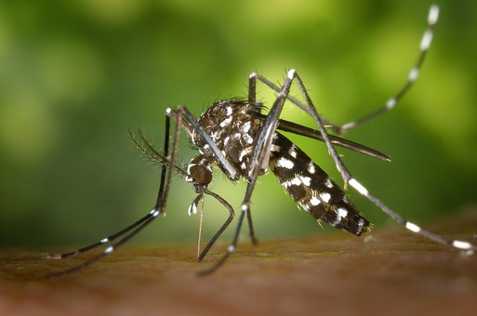 |  |  |  | 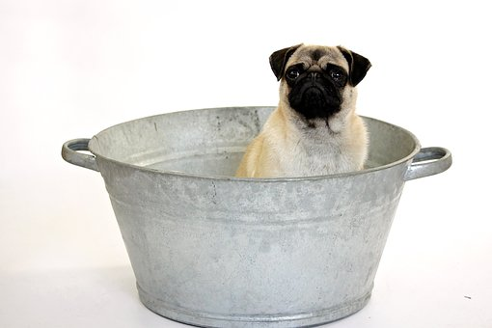 |  |  |  | 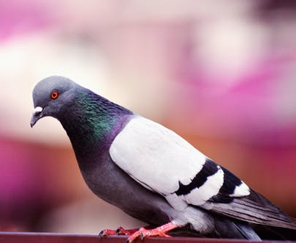
de | m | u | g | de | t | ei | l | de | d | ui | f
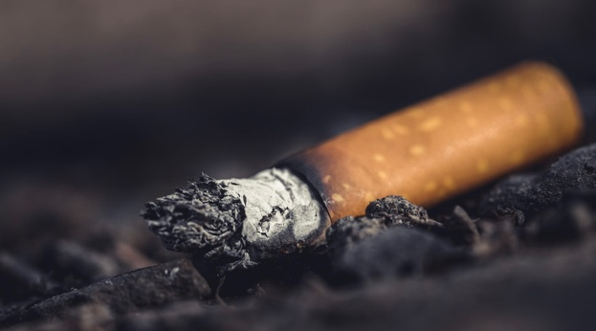 |  |  |  | 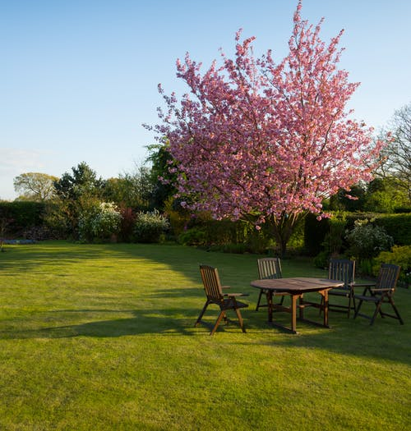 |  |  |  | 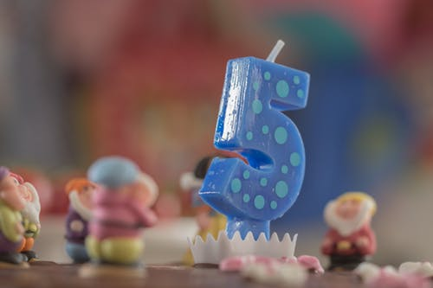
de | p | eu | k | de | t | ui | n |  | v | ij | f

Kern 6 Veilig Leren Lezen Kern 6 Veilig Leren Lezen Kern 6 Veilig Leren Lezen Kern 6 Veilig Leren Lezen Kern 6 Veilig Leren Lezen Kern 6 Veilig Leren Lezen Kern 6 Veilig Leren Lezen Kern 6 Veilig Leren Lezen Kern 6 Veilig Leren Lezen Kern 6 Veilig Leren Lezen Kern 6 Veilig Leren Lezen Kern 6 Veilig Leren Lezen Kern 6 Veilig Leren Lezen Kern 6 Veilig Leren Lezen Kern 6 Veilig Leren Lezen Kern 6 Veilig Leren Lezen Kern 6 Veilig Leren Lezen Kern 6 Veilig Leren Lezen Kern 6 Veilig Leren Lezen Kern 6 Veilig Leren Lezen Kern 6 Veilig Leren Lezen Kern 6 Veilig Leren Lezen Kern 6 Veilig Leren Lezen Kern 6 Veilig Leren Lezen Kern 6 Veilig Leren Lezen Kern 6 Veilig Leren Lezen Kern 6 Veilig Leren Lezen Kern 6 Veilig Leren Lezen Kern 6 Veilig Leren Lezen Kern 6 Veilig Leren Lezen Kern 6 Veilig Leren Lezen Kern 6 Veilig Leren Lezen Kern 6 Veilig Leren Lezen Kern 6 Veilig Leren Lezen Kern 6 Veilig Leren Lezen Kern 6 Veilig Leren Lezen Kern 6 Veilig Leren Lezen Kern 6 Veilig Leren Lezen Kern 6 Veilig Leren Lezen Kern 6 Veilig Leren Lezen Kern 6 Veilig Leren Lezen Kern 6 Veilig Leren Lezen Kern 6 Veilig Leren Lezen Kern 6 Veilig Leren Lezen Kern 6 Veilig Leren Lezen Kern 6 Veilig Leren Lezen Kern 6 Veilig Leren Lezen Kern 6 Veilig Leren Lezen Kern 6 Veilig Leren Lezen Kern 6 Veilig Leren Lezen Kern 6 Veilig Leren Lezen Kern 6 Veilig Leren Lezen Kern 6 Veilig Leren Lezen Kern 6 Veilig Leren Lezen Kern 6 Veilig Leren Lezen Kern 6 Veilig Leren Lezen Kern 6 Veilig Leren Lezen Kern 6 Veilig Leren Lezen Kern 6 Veilig Leren Lezen Kern 6 Veilig Leren Lezen Kern 6 Veilig Leren Lezen Kern 6 Veilig Leren Lezen Kern 6 Veilig Leren Lezen Kern 6 Veilig Leren Lezen Kern 6 Veilig Leren Lezen Kern 6 Veilig Leren Lezen Kern 6 Veilig Leren Lezen Kern 6 Veilig Leren Lezen Kern 6 Veilig Leren Lezen Kern 6 Veilig Leren Lezen Kern 6 Veilig Leren Lezen Kern 6 Veilig Leren Lezen Kern 6 Veilig Leren Lezen Kern 6 Veilig Leren Lezen Kern 6 Veilig Leren Lezen Kern 6 Veilig Leren Lezen Kern 6 Veilig Leren Lezen Kern 6 Veilig Leren Lezen Kern 6 Veilig Leren Lezen Kern 6 Veilig Leren Lezen Kern 6 Veilig Leren Lezen Kern 6 Veilig Leren Lezen Kern 6 Veilig Leren Lezen Kern 6 Veilig Leren Lezen Kern 6 Veilig Leren Lezen Kern 6 Veilig Leren Lezen Kern 6 Veilig Leren Lezen Kern 6 Veilig Leren Lezen Kern 6 Veilig Leren Lezen Kern 6 Veilig Leren Lezen Kern 6 Veilig Leren Lezen Kern 6 Veilig Leren Lezen Kern 6 Veilig Leren Lezen Kern 6 Veilig Leren Lezen Kern 6 Veilig Leren Lezen Kern 6 Veilig Leren Lezen Kern 6 Veilig Leren Lezen Kern 6 Veilig Leren Lezen Kern 6 Veilig Leren Lezen Kern 6 Veilig Leren Lezen Kern 6 Veilig Leren Lezen Kern 6 Veilig Leren Lezen Kern 6 Veilig Leren Lezen Kern 6 Veilig Leren Lezen Kern 6 Veilig Leren Lezen Kern 6 Veilig Leren Lezen Kern 6 Veilig Leren Lezen Kern 6 Veilig Leren Lezen Kern 6 Veilig Leren Lezen Kern 6 Veilig Leren Lezen Kern 6 Veilig Leren Lezen Kern 6 Veilig Leren Lezen Kern 6 Veilig Leren Lezen Kern 6 Veilig Leren Lezen Kern 6 Veilig Leren Lezen Kern 6 Veilig Leren Lezen Kern 6 Veilig Leren Lezen Kern 6 Veilig Leren Lezen Kern 6 Veilig Leren Lezen Kern 6 Veilig Leren Lezen Kern 6 Veilig Leren Lezen Kern 6 Veilig Leren Lezen Kern 6 Veilig Leren Lezen Kern 6 Veilig Leren Lezen Kern 6 Veilig Leren Lezen Kern 6 Veilig Leren Lezen Kern 6 Veilig Leren Lezen Kern 6 Veilig Leren Lezen Kern 6 Veilig Leren Lezen Kern 6 Veilig Leren Lezen Kern 6 Veilig Leren Lezen Kern 6 Veilig Leren Lezen Kern 6 Veilig Leren Lezen Kern 6 Veilig Leren Lezen Kern 6 Veilig Leren Lezen Kern 6 Veilig Leren Lezen Kern 6 Veilig Leren Lezen Kern 6 Veilig Leren Lezen Kern 6 Veilig Leren Lezen Kern 6 Veilig Leren Lezen Kern 6 Veilig Leren Lezen Kern 6 Veilig Leren Lezen Kern 6 Veilig Leren Lezen Kern 6 Veilig Leren Lezen Kern 6 Veilig Leren Lezen Kern 6 Veilig Leren Lezen Kern 6 Veilig Leren Lezen Kern 6 Veilig Leren Lezen Kern 6 Veilig Leren Lezen Kern 6 Veilig Leren Lezen Kern 6 Veilig Leren Lezen Kern 6 Veilig Leren Lezen Kern 6 Veilig Leren Lezen Kern 6 Veilig Leren Lezen Kern 6 Veilig Leren Lezen Kern 6 Veilig Leren Lezen Kern 6 Veilig Leren Lezen Kern 6 Veilig Leren Lezen Kern 6 Veilig Leren Lezen Kern 6 Veilig Leren Lezen Kern 6 Veilig Leren Lezen Kern 6 Veilig Leren Lezen Kern 6 Veilig Leren Lezen Kern 6 Veilig Leren Lezen Kern 6 Veilig Leren Lezen Kern 6 Veilig Leren Lezen Kern 6 Veilig Leren Lezen Kern 6 Veilig Leren Lezen Kern 6 Veilig Leren Lezen Kern 6 Veilig Leren Lezen Kern 6 Veilig Leren Lezen Kern 6 Veilig Leren Lezen Kern 6 Veilig Leren Lezen Kern 6 Veilig Leren Lezen Kern 6 Veilig Leren Lezen Kern 6 Veilig Leren Lezen Kern 6 Veilig Leren Lezen Kern 6 Veilig Leren Lezen Kern 6 Veilig Leren Lezen Kern 6 Veilig Leren Lezen Kern 6 Veilig Leren Lezen Kern 6 Veilig Leren Lezen Kern 6 Veilig Leren Lezen Kern 6 Veilig Leren Lezen Kern 6 Veilig Leren Lezen Kern 6 Veilig Leren Lezen Kern 6 Veilig Leren Lezen Kern 6 Veilig Leren Lezen Kern 6 Veilig Leren Lezen Kern 6 Veilig Leren Lezen Kern 6 Veilig Leren Lezen Kern 6 Veilig Leren Lezen Kern 6 Veilig Leren Lezen Kern 6 Veilig Leren Lezen Kern 6 Veilig Leren Lezen Kern 6 Veilig Leren Lezen Kern 6 Veilig Leren Lezen Kern 6 Veilig Leren Lezen Kern 6 Veilig Leren Lezen Kern 6 Veilig Leren Lezen Kern 6 Veilig Leren Lezen Kern 6 Veilig Leren Lezen Kern 6 Veilig Leren Lezen Kern 6 Veilig Leren Lezen Kern 6 Veilig Leren Lezen Kern 6 Veilig Leren Lezen Kern 6 Veilig Leren Lezen Kern 6 Veilig Leren Lezen Kern 6 Veilig Leren Lezen Kern 6 Veilig Leren Lezen Kern 6 Veilig Leren Lezen Kern 6 Veilig Leren Lezen Kern 6 Veilig Leren Lezen Kern 6 Veilig Leren Lezen Kern 6 Veilig Leren Lezen Kern 6 Veilig Leren Lezen Kern 6 Veilig Leren Lezen Kern 6 Veilig Leren Lezen Kern 6 Veilig Leren Lezen Kern 6 Veilig Leren Lezen Kern 6 Veilig Leren Lezen Kern 6 Veilig Leren Lezen Kern 6 Veilig Leren Lezen Kern 6 Veilig Leren Lezen Kern 6 Veilig Leren Lezen Kern 6 Veilig Leren Lezen Kern 6 Veilig Leren Lezen Kern 6 Veilig Leren Lezen Kern 6 Veilig Leren Lezen Kern 6 Veilig Leren Lezen Kern 6 Veilig Leren Lezen Kern 6 Veilig Leren Lezen Kern 6 Veilig Leren Lezen Kern 6 Veilig Leren Lezen Kern 6 Veilig Leren Lezen Kern 6 Veilig Leren Lezen Kern 6 Veilig Leren Lezen Kern 6 Veilig Leren Lezen Kern 6 Veilig Leren Lezen Kern 6 Veilig Leren Lezen Kern 6 Veilig Leren Lezen Kern 6 Veilig Leren Lezen Kern 6 Veilig Leren Lezen Kern 6 Veilig Leren Lezen Kern 6 Veilig Leren Lezen Kern 6 Veilig Leren Lezen Kern 6 Veilig Leren Lezen Kern 6 Veilig Leren Lezen Kern 6 Veilig Leren Lezen Kern 6 Veilig Leren Lezen Kern 6 Veilig Leren Lezen Kern 6 Veilig Leren Lezen Kern 6 Veilig Leren Lezen Kern 6 Veilig Leren Lezen Kern 6 Veilig Leren Lezen Kern 6 Veilig Leren Lezen Kern 6 Veilig Leren Lezen Kern 6 Veilig Leren Lezen Kern 6 Veilig Leren Lezen Kern 6 Veilig Leren Lezen Kern 6 Veilig Leren Lezen Kern 6 Veilig Leren Lezen Kern 6 Veilig Leren Lezen Kern 6 Veilig Leren Lezen Kern 6 Veilig Leren Lezen Kern 6 Veilig Leren Lezen Kern 6 Veilig Leren Lezen Kern 6 Veilig Leren Lezen Kern 6 Veilig Leren Lezen Kern 6 Veilig Leren Lezen Kern 6 Veilig Leren Lezen Kern 6 Veilig Leren Lezen Kern 6 Veilig Leren Lezen Kern 6 Veilig Leren Lezen Kern 6 Veilig Leren Lezen

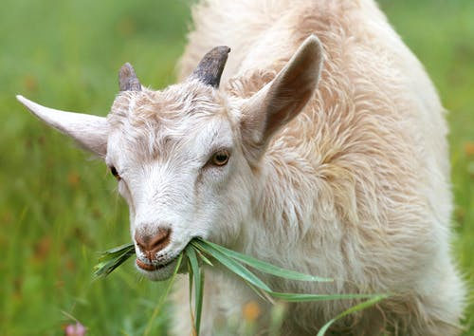 |  |  |  | 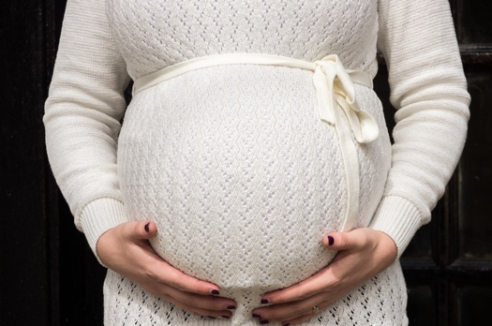
de | g | ei | t | de | b | ui | k | ik | d | ui | k
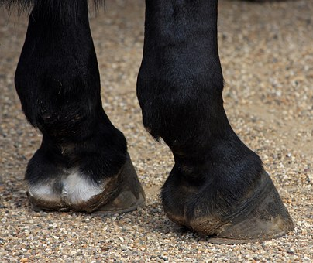 |  |  |  | 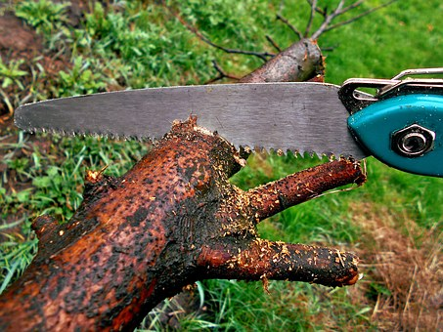 |  |  |  | 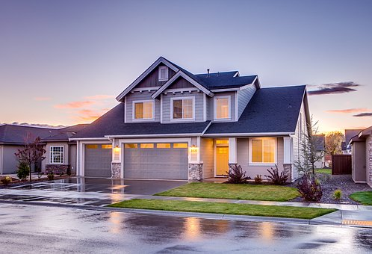
de | h | oe | f | de | z | aa | g | het | h | ui | s

Kern 6 Veilig Leren Lezen Kern 6 Veilig Leren Lezen Kern 6 Veilig Leren Lezen Kern 6 Veilig Leren Lezen Kern 6 Veilig Leren Lezen Kern 6 Veilig Leren Lezen Kern 6 Veilig Leren Lezen Kern 6 Veilig Leren Lezen Kern 6 Veilig Leren Lezen Kern 6 Veilig Leren Lezen Kern 6 Veilig Leren Lezen Kern 6 Veilig Leren Lezen Kern 6 Veilig Leren Lezen Kern 6 Veilig Leren Lezen Kern 6 Veilig Leren Lezen Kern 6 Veilig Leren Lezen Kern 6 Veilig Leren Lezen Kern 6 Veilig Leren Lezen Kern 6 Veilig Leren Lezen Kern 6 Veilig Leren Lezen Kern 6 Veilig Leren Lezen Kern 6 Veilig Leren Lezen Kern 6 Veilig Leren Lezen Kern 6 Veilig Leren Lezen Kern 6 Veilig Leren Lezen Kern 6 Veilig Leren Lezen Kern 6 Veilig Leren Lezen Kern 6 Veilig Leren Lezen Kern 6 Veilig Leren Lezen Kern 6 Veilig Leren Lezen Kern 6 Veilig Leren Lezen Kern 6 Veilig Leren Lezen Kern 6 Veilig Leren Lezen Kern 6 Veilig Leren Lezen Kern 6 Veilig Leren Lezen Kern 6 Veilig Leren Lezen Kern 6 Veilig Leren Lezen Kern 6 Veilig Leren Lezen Kern 6 Veilig Leren Lezen Kern 6 Veilig Leren Lezen Kern 6 Veilig Leren Lezen Kern 6 Veilig Leren Lezen Kern 6 Veilig Leren Lezen Kern 6 Veilig Leren Lezen Kern 6 Veilig Leren Lezen Kern 6 Veilig Leren Lezen Kern 6 Veilig Leren Lezen Kern 6 Veilig Leren Lezen Kern 6 Veilig Leren Lezen Kern 6 Veilig Leren Lezen Kern 6 Veilig Leren Lezen Kern 6 Veilig Leren Lezen Kern 6 Veilig Leren Lezen Kern 6 Veilig Leren Lezen Kern 6 Veilig Leren Lezen Kern 6 Veilig Leren Lezen Kern 6 Veilig Leren Lezen Kern 6 Veilig Leren Lezen Kern 6 Veilig Leren Lezen Kern 6 Veilig Leren Lezen Kern 6 Veilig Leren Lezen Kern 6 Veilig Leren Lezen Kern 6 Veilig Leren Lezen Kern 6 Veilig Leren Lezen Kern 6 Veilig Leren Lezen Kern 6 Veilig Leren Lezen Kern 6 Veilig Leren Lezen Kern 6 Veilig Leren Lezen Kern 6 Veilig Leren Lezen Kern 6 Veilig Leren Lezen Kern 6 Veilig Leren Lezen Kern 6 Veilig Leren Lezen Kern 6 Veilig Leren Lezen Kern 6 Veilig Leren Lezen Kern 6 Veilig Leren Lezen Kern 6 Veilig Leren Lezen Kern 6 Veilig Leren Lezen Kern 6 Veilig Leren Lezen Kern 6 Veilig Leren Lezen Kern 6 Veilig Leren Lezen Kern 6 Veilig Leren Lezen Kern 6 Veilig Leren Lezen Kern 6 Veilig Leren Lezen Kern 6 Veilig Leren Lezen Kern 6 Veilig Leren Lezen Kern 6 Veilig Leren Lezen Kern 6 Veilig Leren Lezen Kern 6 Veilig Leren Lezen Kern 6 Veilig Leren Lezen Kern 6 Veilig Leren Lezen Kern 6 Veilig Leren Lezen Kern 6 Veilig Leren Lezen Kern 6 Veilig Leren Lezen Kern 6 Veilig Leren Lezen Kern 6 Veilig Leren Lezen Kern 6 Veilig Leren Lezen Kern 6 Veilig Leren Lezen Kern 6 Veilig Leren Lezen Kern 6 Veilig Leren Lezen Kern 6 Veilig Leren Lezen Kern 6 Veilig Leren Lezen Kern 6 Veilig Leren Lezen Kern 6 Veilig Leren Lezen Kern 6 Veilig Leren Lezen Kern 6 Veilig Leren Lezen Kern 6 Veilig Leren Lezen Kern 6 Veilig Leren Lezen Kern 6 Veilig Leren Lezen Kern 6 Veilig Leren Lezen Kern 6 Veilig Leren Lezen Kern 6 Veilig Leren Lezen Kern 6 Veilig Leren Lezen Kern 6 Veilig Leren Lezen Kern 6 Veilig Leren Lezen Kern 6 Veilig Leren Lezen Kern 6 Veilig Leren Lezen Kern 6 Veilig Leren Lezen Kern 6 Veilig Leren Lezen Kern 6 Veilig Leren Lezen Kern 6 Veilig Leren Lezen Kern 6 Veilig Leren Lezen Kern 6 Veilig Leren Lezen Kern 6 Veilig Leren Lezen Kern 6 Veilig Leren Lezen Kern 6 Veilig Leren Lezen Kern 6 Veilig Leren Lezen Kern 6 Veilig Leren Lezen Kern 6 Veilig Leren Lezen Kern 6 Veilig Leren Lezen Kern 6 Veilig Leren Lezen Kern 6 Veilig Leren Lezen Kern 6 Veilig Leren Lezen Kern 6 Veilig Leren Lezen Kern 6 Veilig Leren Lezen Kern 6 Veilig Leren Lezen Kern 6 Veilig Leren Lezen Kern 6 Veilig Leren Lezen Kern 6 Veilig Leren Lezen Kern 6 Veilig Leren Lezen Kern 6 Veilig Leren Lezen Kern 6 Veilig Leren Lezen Kern 6 Veilig Leren Lezen Kern 6 Veilig Leren Lezen Kern 6 Veilig Leren Lezen Kern 6 Veilig Leren Lezen Kern 6 Veilig Leren Lezen Kern 6 Veilig Leren Lezen Kern 6 Veilig Leren Lezen Kern 6 Veilig Leren Lezen Kern 6 Veilig Leren Lezen Kern 6 Veilig Leren Lezen Kern 6 Veilig Leren Lezen Kern 6 Veilig Leren Lezen Kern 6 Veilig Leren Lezen Kern 6 Veilig Leren Lezen Kern 6 Veilig Leren Lezen Kern 6 Veilig Leren Lezen Kern 6 Veilig Leren Lezen Kern 6 Veilig Leren Lezen Kern 6 Veilig Leren Lezen Kern 6 Veilig Leren Lezen Kern 6 Veilig Leren Lezen Kern 6 Veilig Leren Lezen Kern 6 Veilig Leren Lezen Kern 6 Veilig Leren Lezen Kern 6 Veilig Leren Lezen Kern 6 Veilig Leren Lezen Kern 6 Veilig Leren Lezen Kern 6 Veilig Leren Lezen Kern 6 Veilig Leren Lezen Kern 6 Veilig Leren Lezen Kern 6 Veilig Leren Lezen Kern 6 Veilig Leren Lezen Kern 6 Veilig Leren Lezen Kern 6 Veilig Leren Lezen Kern 6 Veilig Leren Lezen Kern 6 Veilig Leren Lezen Kern 6 Veilig Leren Lezen Kern 6 Veilig Leren Lezen Kern 6 Veilig Leren Lezen Kern 6 Veilig Leren Lezen Kern 6 Veilig Leren Lezen Kern 6 Veilig Leren Lezen Kern 6 Veilig Leren Lezen Kern 6 Veilig Leren Lezen Kern 6 Veilig Leren Lezen Kern 6 Veilig Leren Lezen Kern 6 Veilig Leren Lezen Kern 6 Veilig Leren Lezen Kern 6 Veilig Leren Lezen Kern 6 Veilig Leren Lezen Kern 6 Veilig Leren Lezen Kern 6 Veilig Leren Lezen Kern 6 Veilig Leren Lezen Kern 6 Veilig Leren Lezen Kern 6 Veilig Leren Lezen Kern 6 Veilig Leren Lezen Kern 6 Veilig Leren Lezen Kern 6 Veilig Leren Lezen Kern 6 Veilig Leren Lezen Kern 6 Veilig Leren Lezen Kern 6 Veilig Leren Lezen Kern 6 Veilig Leren Lezen Kern 6 Veilig Leren Lezen Kern 6 Veilig Leren Lezen Kern 6 Veilig Leren Lezen Kern 6 Veilig Leren Lezen Kern 6 Veilig Leren Lezen Kern 6 Veilig Leren Lezen Kern 6 Veilig Leren Lezen Kern 6 Veilig Leren Lezen Kern 6 Veilig Leren Lezen Kern 6 Veilig Leren Lezen Kern 6 Veilig Leren Lezen Kern 6 Veilig Leren Lezen Kern 6 Veilig Leren Lezen Kern 6 Veilig Leren Lezen Kern 6 Veilig Leren Lezen Kern 6 Veilig Leren Lezen Kern 6 Veilig Leren Lezen Kern 6 Veilig Leren Lezen Kern 6 Veilig Leren Lezen Kern 6 Veilig Leren Lezen Kern 6 Veilig Leren Lezen Kern 6 Veilig Leren Lezen Kern 6 Veilig Leren Lezen Kern 6 Veilig Leren Lezen Kern 6 Veilig Leren Lezen Kern 6 Veilig Leren Lezen Kern 6 Veilig Leren Lezen Kern 6 Veilig Leren Lezen Kern 6 Veilig Leren Lezen Kern 6 Veilig Leren Lezen Kern 6 Veilig Leren Lezen Kern 6 Veilig Leren Lezen Kern 6 Veilig Leren Lezen Kern 6 Veilig Leren Lezen Kern 6 Veilig Leren Lezen Kern 6 Veilig Leren Lezen Kern 6 Veilig Leren Lezen Kern 6 Veilig Leren Lezen Kern 6 Veilig Leren Lezen Kern 6 Veilig Leren Lezen Kern 6 Veilig Leren Lezen Kern 6 Veilig Leren Lezen Kern 6 Veilig Leren Lezen Kern 6 Veilig Leren Lezen Kern 6 Veilig Leren Lezen Kern 6 Veilig Leren Lezen Kern 6 Veilig Leren Lezen Kern 6 Veilig Leren Lezen Kern 6 Veilig Leren Lezen Kern 6 Veilig Leren Lezen Kern 6 Veilig Leren Lezen Kern 6 Veilig Leren Lezen Kern 6 Veilig Leren Lezen Kern 6 Veilig Leren Lezen Kern 6 Veilig Leren Lezen Kern 6 Veilig Leren Lezen Kern 6 Veilig Leren Lezen Kern 6 Veilig Leren Lezen Kern 6 Veilig Leren Lezen Kern 6 Veilig Leren Lezen Kern 6 Veilig Leren Lezen Kern 6 Veilig Leren Lezen Kern 6 Veilig Leren Lezen Kern 6 Veilig Leren Lezen Kern 6 Veilig Leren Lezen Kern 6 Veilig Leren Lezen Kern 6 Veilig Leren Lezen Kern 6 Veilig Leren Lezen Kern 6 Veilig Leren Lezen Kern 6 Veilig Leren Lezen Kern 6 Veilig Leren Lezen Kern 6 Veilig Leren Lezen

 |  |  |  |  |  |  |  | 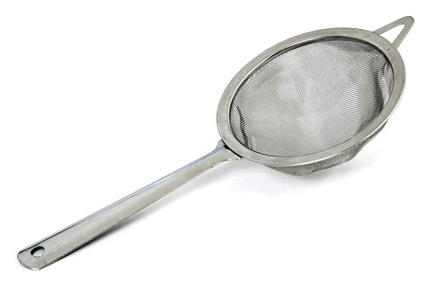
het | ei |  |  |  | n | au | w | de | z | ee | f
 |  |  |  | 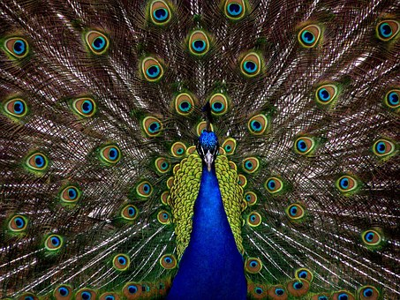 |  |  |  | 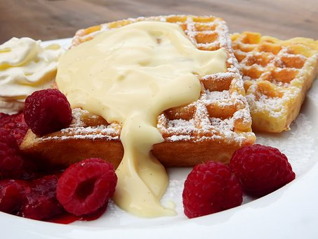
het | z | ei | l | de | p | au | w | de | s | au | s

